คู่มือการให้บริการประชาชน
เรื่อง มาตรฐานการให้บริการงานธุรการ
และอำนวยการ
ของสถานีตำรวจภูธรกระบุรี
ประจำปีงบประมาณ 2568
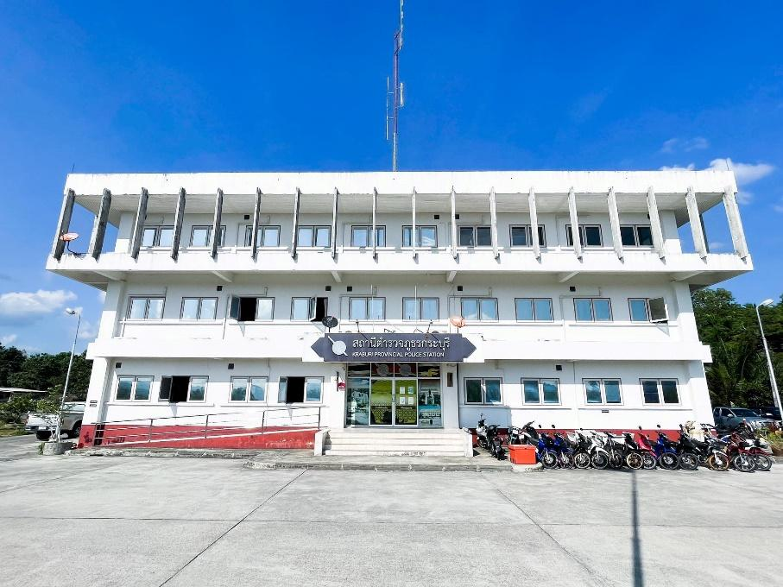

สถานีตำรวจภูธรกระบุรี

มาตรฐานการให้บริการงานธุรการและอำนวยการ
ประเภทของงาน | ขั้นตอนการปฏิบัติ | ระยะเวลาปฏิบัติ | ภายใต้กรอบ
1. การขอตรวจสอบประวัติสมัครงาน หรือเข้าศึกษาต่อ | 1. พบเจ้าหน้าที่ธุรการเพื่อพิมพ์  ลายนิ้วมือและกรอกข้อความใน  เอกสาร  2. ส่งเรื่องไปตรวจสอบที่กองทะเบียนประวัติอาชญากร  3. แจ้งผลการตรวจสอบประวัติ | ภายใน 15 วัน | ประชาชนสามารถถือเอกสารไปตรวจสอบพร้อมขอรับผลที่กองทะเบียนประวัติฯ ด้วยตนเองได้หรือส่งทางไปรษณีย์ด่วนมาก็ได้
2. การขออนุญาตเล่นงิ้ว | 1. พบเจ้าหน้าที่ธุรการเพื่อ  ตรวจสอบ หลักฐานเกี่ยวกับการแสดงงิ้ว  2. ส่งบทการแสดงไปตรวจสอบที่ สันติบาล  3. รับผลการตรวจบทแปลจากสันติบาล  4. แจ้งผลการพิจารณา | ภายใน 7 วัน
3. การขอต่ออายุใบสำคัญ ประจำตัวคนต่างด้าว | 1. พบเจ้าหน้าที่ยื่นคำร้อง  2. ชำระเงินค่าธรรมเนียม  3. ลงรายการต่ออายุในใบสำคัญฯ  4. ออกใบเสร็จรับเงิน  5. นายทะเบียนลงนาม | ภายใน 30 นาที
4. แจ้งย้ายภูมิลำเนาคน ต่างด้าว (ทั้งกรณีย้ายออก และย้ายเข้า) | 1. นำใบสำคัญประจำตัวคนต่างด้าว และสำเนาทะเบียนบ้านมาพบ เจ้าหน้าที่ธุรการ  2. เขียนคำร้อง  3. เจ้าหน้าที่ธุรการลงรายการใน ใบสำคัญฯ  4. นายทะเบียนลงนาม  5. (กรณีย้ายเข้า) ทำบันทึกขอรับ เอกสารต้นเรื่องของคนต่างด้าวจาก สถานีตำรวจเดิม | ภายใน 30 นาที
5. ขอปิดรูปถ่ายคนต่างด้าว เมื่อครบระยะ 5 ปี | 1. พบเจ้าหน้าที่ธุรการ พร้อมภาพถ่าย ขนาด 2 นิ้ว จำนวน 4 รูป  2. เขียนคำร้อง  3. เจ้าหน้าที่ประทับตรา  4. นายทะเบียนลงนาม | ภายใน 30 นาที

มาตรฐานการให้บริการงานธุรการและอำนวยการ
ประเภทของงาน | ขั้นตอนการปฏิบัติ | ระยะเวลาปฏิบัติ | ภายใต้กรอบ
6. การแจ้งการตายของ คนต่างด้าว | 1. นำใบสำคัญประจำคนต่างด้าวและ ใบมรณบัตรพบเจ้าหน้าที่ธุรการ  2. หมายเหตุในเอกสารต้นเรื่องในใบ สำคัญประจำตัวคนต่างด้าว  3. นายทะเบียนลงนาม  4. ส่งเรื่องไปยังสำนักงานตรวจคน เข้าเมือง | ภายใน 1 ชั่วโมง | หน่วยรับผิดชอบของ สำนักงาน ตรวจคนเข้าเมือง คือ งาน 4 กก.1 ตม.สตม.
7. ขอแปลงสัญชาติคน ต่างด้าว | 1. เมื่อคนต่างด้าวได้รับราชกิจจาฯ ให้ แปลงเป็นสัญชาติไทยได้แล้ว มาพบ เจ้าหน้าที่ธุรการ  2. หมายเหตุในเอกสารต้นเรื่องในใบ สำคัญประจำตัวคนต่างด้าว  3. นายทะเบียนลงนาม  4. ส่งเรื่องไปยังสำนักงานตรวจคน เข้าเมือง | ภายใน 1 ชั่วโมง | หน่วยรับผิดชอบของ สำนักงาน ตรวจคนเข้าเมือง คือ งาน 4 กก.1 ตม.สตม.
8. การรับใบแทนใบสำคัญ ประจำตัวคนต่างด้าวที่ ชำรุดหรือสูญหาย | 1. นำหลักฐานใบแจ้งความสูญหาย หรือ ชำรุดพร้อมถ่ายภาพ และ สำเนา ทะเบียนบ้าน พบเจ้าหน้าที่ธุรการ เพื่อยื่นคำร้องและชำระค่าธรรมเนียม ตามระเบียบ  2. เจ้าหน้าที่ธุรการออกใบเสร็จ สอบปากคำตรวจสอบเอกสาร และออกเล่มใบสำคัญ  3. นายทะเบียนลงนาม | ภายใน 1 ชั่วโมง
9. ขอรับใบสำคัญ ประจำตัวคนต่างด้าวใหม่ (ภายใน 7 วัน) | 1. พบเจ้าหน้าที่ธุรการพร้อมใบสำคัญ ถิ่นที่อยู่และ หนังสือแจ้งนาย ทะเบียนท้องที่จากสำนักงานตรวจ คนเข้าเมืองแล้วยื่นคำร้อง ชำระ ค่าธรรมเนียม  2. ตรวจสอบหลักฐานและยืนยันความ ถูกต้อง จาก สำนักงานตรวจคนเข้า เมือง  3. ชำระค่าธรรมเนียมตามระเบียบ  4. เจ้าหน้าที่ออกเล่มใหม่ให้นาย ทะเบียนลงนาม | ภายใน 1 ชั่วโมง | หน่วยรับผิดชอบของ สำนักงาน ตรวจคนเข้าเมือง คือ งาน 4 กก.1 ตม.สตม

มาตรฐานการให้บริการงานธุรการและอำนวยการ
ประเภทของงาน | ขั้นตอนการปฏิบัติ | ระยะเวลาปฏิบัติ | ภายใต้กรอบ
10. ขอรับใบสำคัญประจำตัว คนต่างด้าวใหม่ (เกินกำหนด 7 วัน | 1. พบเจ้าหน้าที่ธุรการพร้อมใบสำคัญฯ  2. ตรวจสอบหลักฐานและยืนยันความ ถูกต้อง จากสำนักงานตรวจคน เข้าเมือง  3. ชำระค่าธรรมเนียมตามระเบียบ  4. เจ้าหน้าที่ออกเล่มใหม่  5. นายทะเบียนลงนาม  6. ส่งปลายขั้วไปสำนักงานตรวจคน เข้าเมือง | ภายใน 1 วัน | 1. หน่วยรับผิดชอบของสำนักงาน ตรวจคนเข้าเมือง คือ งาน 4 กก.1 ตม.สตม.  2. ถ้าคนต่างด้าวเป็นผู้เยาว์ (อายุ ไม่เกิน 12 ปี) ต้องเพิ่มขั้นตอน การพิมพ์ลายนิ้วมือ และ สอบปากคำ ผู้ปกครองพร้อม ตรวจสอบ หลักฐานยืนยันความ ถูกต้องจากสำนักงานตรวจคน เข้าเมืองก่อน

